# Flowchart dari Beranda -> Login Page -> Dataset Page -> Data

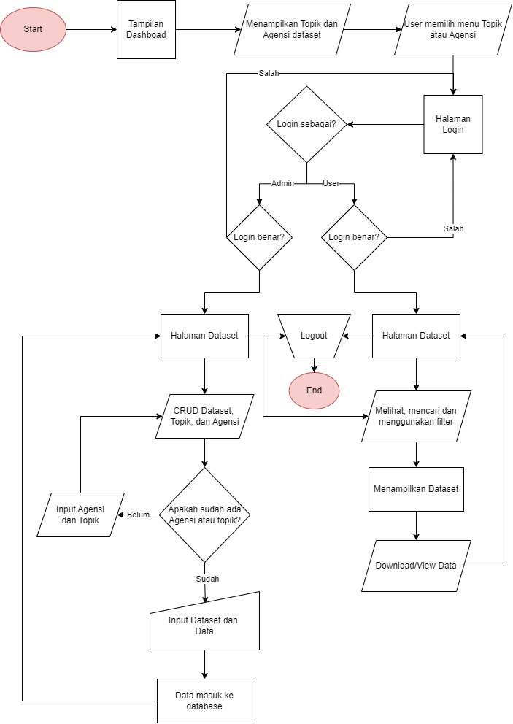

1. Pengguna membuka website.
2. Pengguna diarahkan ke halaman dashboard.
3. Dashboard menampilkan daftar topik, agensi (instansi), dan tombol login yang dapat diklik.
4. Saat pengguna mengklik salah satu topik, agensi, atau tombol login, mereka akan diarahkan ke halaman login.
5. Jika login sebagai Admin, pengguna dapat melakukan CRUD (Create, Read, Update, Delete) pada dataset, serta melakukan pencarian, filter, melihat, dan mengunduh dataset.
6. Sebelum melakukan CRUD pada dataset, jika topik atau agensi belum tersedia, Admin harus menambahkan topik atau agensi baru terlebih dahulu.
7. Setelah Admin selesai melakukan CRUD, mereka akan diarahkan kembali ke halaman dataset.
8. Jika login sebagai User, pengguna hanya dapat melakukan pencarian, filter, melihat, dan mengunduh dataset.
9. Semua pengguna dapat melakukan logout melalui tombol logout yang tersedia di halaman dataset.

# Dataset Entity Relation Diagram (ERD)

